EVIDENCE TESTING

test1_A_I.png

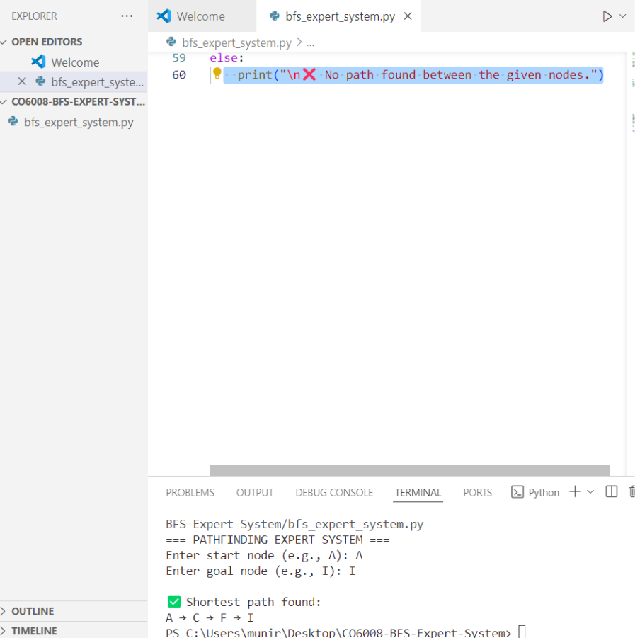

#test2_A_H.png

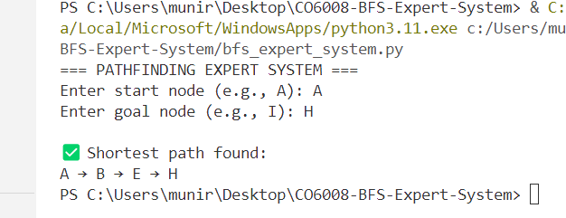

test3_B_G.png

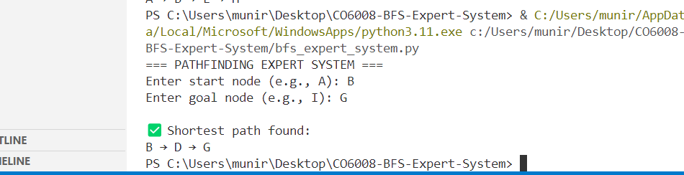

test4_C_H.png

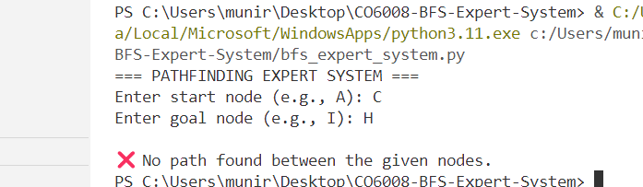

test5_lowercase.png

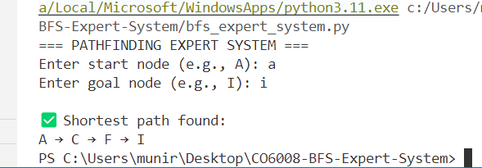

Test6_invalidnode.png

